Приложение 1 к Техническому заданию проекта Контракта
Перечень макетов
Изображение | Наименование | Описание | Кол-во
 | Принт | Изделие с прямыми линиями.  Общий габарит изделия ШхВ: 7800х3900мм  Назначение: использование в помещениях, для  размещения на вертикальной поверхности (стена) и на горизонтальной поверхности (пол).  Характеристики Основы.  Вид материала: Композитная панель класса горючести Г1  Толщина: 4мм; Цвет: белый; Придание цвета: детали из композитной панели оклеены каландрированной самоклеящейся ПВХ-плёнкой синего цвета. Пленка закатывается в оборот, закрывая торец.  Принт разбит на отдельные сегменты с учётом формата листа материала 1220×4000 мм и с учётом технологических полей для обеспечения корректного изготовления и последующего монтажа.  Монтаж к стене и полу осуществляется при помощи двухстороннего скотча и жидких гвоздей. Края композитной детали на полу, защищена от повреждений алюминиевым порожком в цвет близкий к изделию.  Материалы не поддерживают самостоятельное горение, устойчивы к уф излучению, не подвержены гниению. | 1
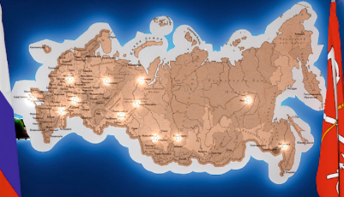 | Карта с подсветкой | Изделие криволинейной формы из нескольких уровней.  Размер изделия ШхВ: 2300х1250мм  Назначение: использование в помещениях, для  размещения на вертикальной поверхности (стене).  Характеристики Основы.  Вид материала: экструзионное оргстекло. Раскрой — фрезеровка по криволинейному контуру. По периметру выполнена фаска под углом 45° — для сглаживания края и исключения риска порезов. Цвет: прозрачный; Толщина: 6 мм  Нанесение изображений: гравировка (выборка при помощи фрезерного станка на глубину 1-2мм)  Подсветка: светодиодная лента RGB-DW, напряжение 24V, цвет свечения RGB + нейтральный белый (4000К), степень защиты IP20, в комплекте сенсорный контроллер с пультом управления.  Характеристики лицевой стороны.  Вид материала: Фанера сорта IV, раскроенная на фрезерном станке по криволинейному контуру. Выполнена двусторонняя шлифовка поверхности. Кромка по периметру скруглена; сколы и заусенцы отсутствуют.  Толщина: 6мм, Нанесение изображения: УФ-печать прямая полноцветная с белым слоем под наименованиями.  Лицевая сторона крепится к основе из акрила при помощи клея и саморезов для прочной фиксации элементов.  Крепление изделия к стене:  Основа из акрила крепится к стене на саморезы при помощи дистанционных латунных дистанций с расстоянием от стены 15-20мм, цвет никель.  Материалы не поддерживают самостоятельное горение, устойчивы к уф излучению, не подвержены гниению. | 1
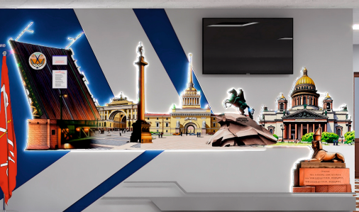  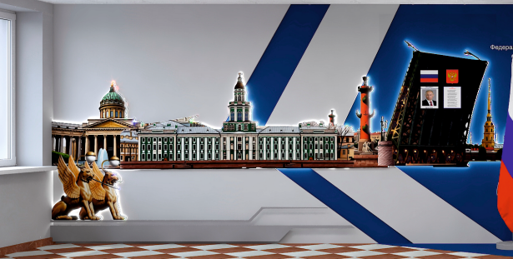 | Принты с подсветкой | Общий габарит ШхВ: 4000х1800мм  Назначение: использование в помещениях, для  размещения на вертикальной поверхности (стене).  Характеристики Основы.  Вид материала: Полистирол, нарезан криволинейной формой на фрезерном станке, свойства материала позволяют не обрабатывать край, торец не острый и не травмоопасный. Принт разбит на отдельные сегменты с учётом формата листа материала 2000×3000 мм и с учётом технологических полей для обеспечения корректного изготовления и последующего монтажа.  Толщина: 5мм. Цвет: белый  Нанесение изображения: УФ-печать прямая полноцветная  Подсветка: светодиодная лента RGB-DW, напряжение 24V, цвет свечения RGB + нейтральный белый (4000К), степень защиты IP20,в комплекте сенсорный контроллер с пультом управления.  Крепление к стене на саморезы при помощи дистанционных держателей с расстоянием от стены 15-20мм.  Материалы не поддерживают самостоятельное горение, устойчивы к уф излучению, не подвержены гниению. | 2
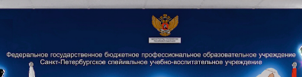 | Наименование учреждения с гербом | Общий габарит ШхВ: 2300х560мм  Назначение: использование в помещениях, для  размещения на вертикальной поверхности (стене).  Характеристики Основы.  Вид материала: Белый акриловый лист (оргстекло), толщиной 5мм. Придание цвета: детали из акрила оклеены каландрированной самоклеящейся ПВХ-плёнкой синего цвета. Изделие нарезается на лазерном станке, кромка гладкая, ровная и не травмоопасная, отсутствие острого края и сколов. Крепление к поверхности по трафарету при помощи двухстороннего скотча и жидких гвоздей.  Материалы не поддерживают самостоятельное горение, устойчивы к уф излучению, не подвержены гниению. | 1
 | Логотип | Размер изделия ШхВ: 380х380мм  Назначение: использование в помещениях, для  размещения на вертикальной поверхности (стене).  Характеристики Основы.  Вид материала: Белый акриловый лист (оргстекло), толщиной 5мм, Нанесение изображения: УФ-печать прямая полноцветная. Изделие нарезается на лазерном станке, кромка гладкая, ровная и не травмоопасная, отсутствие острого края и сколов. Крепление к поверхности при помощи двухстороннего скотча и жидких гвоздей.  Материалы не поддерживают самостоятельное горение, устойчивы к уф излучению, не подвержены гниению. | 1
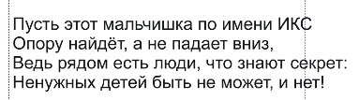 | Гимн | Общий габарит ШхВ: 1000х220мм  Назначение: использование в помещениях, для  размещения на вертикальной поверхности (стене).  Характеристики Основы.  Вид материала: Белый акриловый лист (оргстекло), толщиной 5мм. Изделие нарезается на лазерном станке, кромка гладкая, ровная и не травмоопасная, отсутствие острого края и сколов. Крепление к поверхности при помощи трафарета, двухстороннего скотча и жидких гвоздей.  Материалы не поддерживают самостоятельное горение, устойчивы к уф излучению, не подвержены гниению. | 1
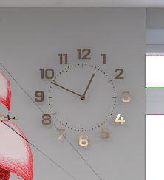 | Часы | Общий габарит ШхВ: 560х560мм  Назначение: использование в помещениях, для  размещения на вертикальной поверхности (стене).  Характеристики Основы.  Вид материала: Экструзионное оргстекло, прозрачного цвета, толщиной 5мм. Элемент нарезается на лазерном станке, круглой формы, кромка гладкая, ровная и не травмоопасная, отсутствие острого края и сколов.  Характеристики циферблата:  Вид материала: пластик двухслойный для гравировки, золотого цвета, толщиной 3мм.  Элементы нарезаются на лазерном станке, кромка гладкая, ровная и не травмоопасная, отсутствие острого края и сколов.  Характеристики часового механизма со стрелками:  Материал изготовления металл и пластик. Батарейка AA (LR6).  Материалы не поддерживают самостоятельное горение, устойчивы к уф излучению, не подвержены гниению. | 1
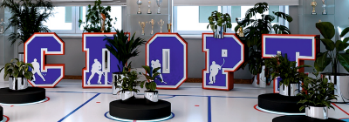 | Буква объемная | Общий габарит ШхВхГ: 780х900х300мм  Назначение: использование в помещениях, для  размещения на плоской поверхности (полу).  Характеристики.  Лицевая сторона – вспененный ПВХ. Цвет – белый. Толщина - 8мм. Обратная сторона – вспененный ПВХ. Цвет – белый. Толщина - 8мм. Боковины - вспененный ПВХ. Цвет – белый. Толщина - 5мм. Элементы из пвх склеены между собой при помощи цианоакрилатного (суперклея).  Со всех сторон буквы обклеены каландрированной самоклеящейся ПВХ-плёнкой синего, красного и белого цветов в соответствии с макетом. Буква — мобильный элемент: допускается перенос на другое место. Изделие рассчитано на эксплуатацию как внутри помещений, так и на улице. Материалы не поддерживают самостоятельное горение, устойчивы к уф излучению, не подвержены гниению. | 5
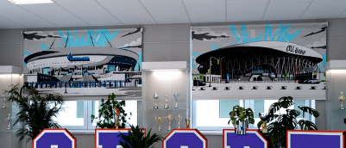 | Ролл Шторы | Размер ШхВ: 2100х2100мм  Назначение: использование в помещениях, для  размещения на вертикальной поверхности (стене).  Характеристики  Рулонное изделие АМГ32, управление при помощи цепочки. Информация по ткани: ткань «альфа», 100% полиэстер с акриловой пропиткой, плотность 173 г/м2, структура гладкая, прозрачность 80%, допустима только сухая чистка.  Материалы не поддерживают самостоятельное горение, устойчивы к уф излучению, не подвержены гниению. | 2
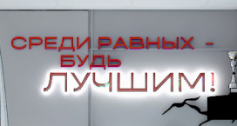 | Надпись с подсветкой | Изделие с прямыми линиями.  Общий габарит изделия ШхВ: 1800х630мм  Назначение: использование в помещениях, для  размещения на вертикальной поверхности (стене).  Характеристики Основы.  Вид материала: экструзионное оргстекло. Раскрой — фрезеровка по криволинейному контуру. По периметру выполнена фаска под углом 45° — для сглаживания края и исключения риска порезов. Цвет: прозрачный; Толщина: 6 мм  Характеристики Букв без подсветки.  Основа пвх 10мм, выкрашенного в синий цвет. На лицевой стороне акрил красный 3мм.  Характеристики Букв с подсветкой.  Основа пвх 10мм, выкрашенный в синий цвет. На лицевой стороне акрил красный 3мм. На обратной стороне акрил молочный 3мм, вклеен в паз равный толщине акрила. Элементы склеиваются между собой при помощи цианоакрилатного (суперклея).  Подсветка: лента зиг заг Kaisen белого нейтрального цвета.  Все буквы приклеиваются к основе из акрила прозрачного 6мм при помощи цианоакрилатного (суперклея).  Основа из акрил прозрачного 6мм монтируется напрямую к стене при помощи латунных дистанций с расстоянием от стены 15-20мм, цвет никель.  Материалы не поддерживают самостоятельное горение, устойчивы к уф излучению, не подвержены гниению. | 1
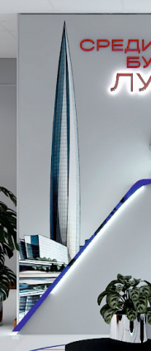 | Принт Лахта центр | Изделие с прямыми линиями.  Общий габарит изделия ШхВ: 1100х2700мм  Назначение: использование в помещениях, для  размещения на вертикальной поверхности (стене).  Характеристики Основы.  Вид материала: Композитная панель класса горючести Г1  Толщина: 4мм; Цвет: белый; Нанесение изображения: УФ-печать прямая полноцветная. Изделие криволинейной формы на фрезерном станке.  Монтаж к стене осуществляется при помощи двухстороннего скотча и жидких гвоздей.  Материалы не поддерживают самостоятельное горение, устойчивы к уф излучению, не подвержены гниению. | 1
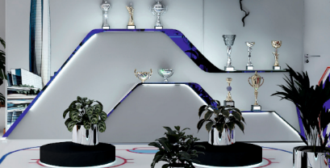 | Подиум для кубков | Объемное изделие криволинейной формы, состоящее из двух частей, скрепленных между собой.  Размер первой части ШхВхГ: 2420х910х300мм  Размер второй части ШхВхГ: 1800х500х300мм  Назначение: использование в помещениях, для  размещения на вертикальной поверхности (стена) и на горизонтальной поверхности (пол).  Характеристики.  Лицевая и задняя часть буквы выполнены из белого пвх толщиной 8мм, боковые стороны выполнены из белого пвх 5мм. Элементы из пвх склеены между собой при помощи цианоакрилатного (суперклея). По бокам и верхнему краю декоративный элемент из экструзионного оргстекла прозрачного цвета и толщиной 3мм, закатанного каландрированной самоклеящейся ПВХ-плёнкой синего цвета. Со всех сторон изделие обклеено каландрированной самоклеящейся ПВХ-плёнкой белого цвета. Изделие состоит из 2х объемных элементов скрепленных между собой при помощи скобяных изделий.  Изделие статичное, фиксируется вплотную к полу и стене при помощи скобяных изделий и клея для усиления фиксации.  Подсветка: гибкий неон, цвет голубой ширина 8мм, неон вклеивается в основу при помощи алюминиевого профиля.  Материалы не поддерживают самостоятельное горение, устойчивы к уф излучению, не подвержены гниению. | 1
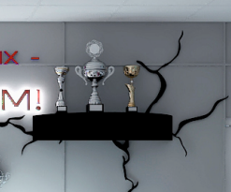 | Полка для кубков | Объемное изделие криволинейной формы, состоящее из двух частей, скрепленных между собой.  Размер первой части ШхВхГ: 1000х180х370мм  Назначение: использование в поещениях, для  размещения на вертикальной поверхности (стена).  Характеристики.  Верхняя сторона – вспененный ПВХ. Цвет – белый. Толщина - 8мм. Нижняя сторона – вспененный ПВХ. Цвет – белый. Толщина - 8мм. Боковины - вспененный ПВХ. Цвет – белый. Толщина - 5мм. Элементы из пвх склеены между собой при помощи цианоакрилатного (суперклея).  Изделие со всех сторон закатано каландрированной самоклеящейся ПВХ-плёнкой черного цвета. Изделие монтируется вплотную к стене при помощи скобяных изделий.  Вокруг полки декоративный принт из акрила черного 5мм, закатанного каландрированной самоклеящейся ПВХ-плёнкой черного цвета. Элемент нарезается на лазерном станке, кромка гладкая, ровная и не травмоопасная, отсутствие острого края и сколов. Монтаж осуществляется к стене при помощи двухстороннего скотча и жидких гвоздей. Материалы не поддерживают самостоятельное горение, устойчивы к уф излучению, не подвержены гниению. | 1
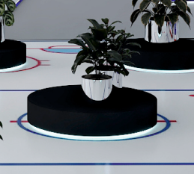 | Шайба | Объемное изделие криволинейной формы, состоящее из двух частей, скрепленных между собой.  Размер первой части ШхВхГ: 750х180х750мм  Назначение: использование в помещениях, для  размещения на горизонтальной поверхности (пол).  Характеристики.  Верхняяя сторона – вспененный ПВХ. Цвет – белый. Толщина - 8мм. Нижняя сторона – вспененный ПВХ. Цвет – белый. Толщина - 8мм. Боковины - вспененный ПВХ. Цвет – белый. Толщина - 5мм. Элементы из пвх склеены между собой при помощи цианоакрилатного (суперклея).  Со всех сторон буквы обклеены каландрированной самоклеящейся ПВХ-черного цвета. Изделие — мобильный элемент: допускается перенос на другое место. Материалы не поддерживают самостоятельное горение, устойчивы к уф излучению, не подвержены гниению. | 5
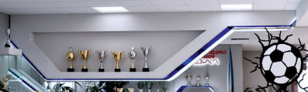 | Ниша для кубков | Объемное изделие криволинейной формы, состоящее из двух частей, скрепленных между собой.  Размер первой части ШхВхГ: 4400х1300х300мм  Назначение: использование в помещениях, для  размещения на вертикальной поверхности (стена).  Характеристики.  Лицевая и задняя часть буквы выполнены из белого пвх толщиной 8мм, боковые стороны выполнены из белого пвх 5мм. Элементы из пвх склеены между собой при помощи цианоакрилатного (суперклея). По бокам и верхнему краю декоративный элемент из экструзионного оргстекла прозрачного цвета и толщиной 3мм, закатанного каландрированной самоклеящейся ПВХ-плёнкой синего цвета. Со всех сторон изделие обклеено каландрированной самоклеящейся ПВХ-плёнкой белого цвета.  Изделие статичное, фиксируется вплотную к стене при помощи скобяных изделий и клея для усиления фиксации.  Подсветка: гибкий неон, цвет голубой ширина 8мм, неон вклеивается в основу при помощи алюминиевого профиля.  Материалы не поддерживают самостоятельное горение, устойчивы к уф излучению, не подвержены гниению. | 1
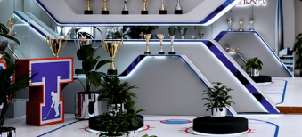 | Подиум для кубков | Объемное изделие криволинейной формы, состоящее из двух частей, скрепленных между собой.  Размер первой части ШхВхГ: 4000х1700х300мм  Размер второй части ШхВхГ: 3200х1000х300мм  Назначение: использование в помещениях, для  размещения на вертикальной поверхности (стена) и на горизонтальной поверхности (пол).  Характеристики.  Лицевая и задняя часть буквы выполнены из белого пвх толщиной 8мм, боковые стороны выполнены из белого пвх 5мм. Элементы из пвх склеены между собой при помощи цианоакрилатного (суперклея). По бокам и верхнему краю декоративный элемент из экструзионного оргстекла прозрачного цвета и толщиной 3мм, закатанного каландрированной самоклеящейся ПВХ-плёнкой синего цвета. Со всех сторон изделие обклеено каландрированной самоклеящейся ПВХ-плёнкой белого цвета. Изделие состоит из 2х объемных элементов скрепленных между собой при помощи скобяных изделий.  Изделие статичное, фиксируется вплотную к полу и стене при помощи скобяных изделий и клея для усиления фиксации.  Подсветка: гибкий неон, цвет голубой ширина 8мм, неон вклеивается в основу при помощи алюминиевого профиля.  Материалы не поддерживают самостоятельное горение, устойчивы к уф излучению, не подвержены гниению. | 1
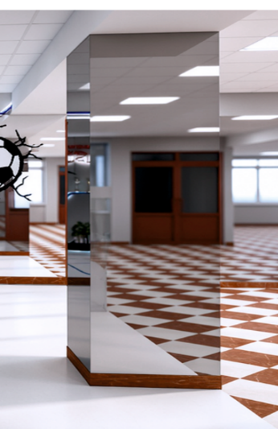 | Колонна | Изделие с прямыми линиями.  Общий габарит изделия ШхВ: 760х2770мм, 4 стороны  Назначение: использование в помещениях, для  размещения на вертикальной поверхности (колонна)  Характеристики Основы.  Вид материала: Композитная панель класса горючести Г1  Толщина: 4мм; Цвет: зеркало серебро.  Предусмотрен невидимый каркас из профильной трубы сечением 15х15мм, окрашенный методом порошковой окраски в серый цвет. Элементы из композита крепятся вплотную к каркасу. Целиком изделие собирается вокруг колонны при помощи скобяных изделий. Стыки на углах и места креплений по краям скрыты декоративным алюминиевым уголком в цвет близкий к композитной панели. Изделие статичное, при необходимости возможно крепление каркаса к полу при помощи скобяных изделий, для лучшей устойчивости. | 1
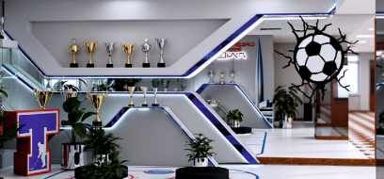 | Зеркальная стена | Изделие с прямыми линиями.  Общий габарит изделия ШхВ: 6500х2300мм  Назначение: использование в помещениях, для  размещения на вертикальной поверхности (стене).  Характеристики Основы.  Вид материала: Композитная панель класса горючести Г1  Толщина: 4мм; Цвет: зеркало серебро.  Принт разбит на отдельные сегменты с учётом формата листа материала 1220×4000 мм и с учётом технологических полей для обеспечения корректного изготовления и последующего монтажа.  Монтаж к стене осуществляется при помощи двухстороннего скотча и жидких гвоздей.  Материалы не поддерживают самостоятельное горение, устойчивы к уф излучению, не подвержены гниению. | 1
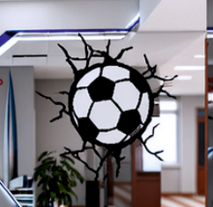 | Принт «Мяч» | Изделие криволинейной формы.  Общий габарит изделия ШхВ: 1100х1000мм  Назначение: использование в помещениях, для  размещения на вертикальной поверхности (стене).  Характеристики  Вид материала: Акриловый лист (оргстекло) белого и черного цвета, толщиной 5мм, элементы склеиваются между собой при помощи скотча двухстороннего и клея. Элементы нарезаются на лазерном станке, кромка гладкая, ровная и не травмоопасная, отсутствие острого края и сколов. Монтаж к поверхности осуществляется при помощи скотча и жидких гвоздей.  Материалы не поддерживают самостоятельное горение, устойчивы к уф излучению, не подвержены гниению. | 1
 | Логотип | Изделие криволинейной формы.  Общий габарит изделия ШхВ: 1000х1070мм  Назначение: использование в помещениях, для  размещения на вертикальной поверхности (стене).  Характеристики  Вид материала основы: пвх белый толщиной 5мм, нарезается фигурной формы на фрезерном станке, материал мягкий не имеет острых краев.  Вид материала рисунка: акрил белый толщиной 5мм, закатанный каландрированной самоклеящейся ПВХ-плёнкой голубого цвета. Элементы нарезаются на лазерном станке, кромка гладкая, ровная и не травмоопасная, отсутствие острого края и сколов. Элементы из акрила приклеиваются к основе из пвх при помощи скотча двухстороннего и клея. Монтаж изделия к стене осуществляется при помощи двухстороннего вспененного скотча и жидких гвоздей.  Материалы не поддерживают самостоятельное горение, устойчивы к уф излучению, не подвержены гниению. | 1
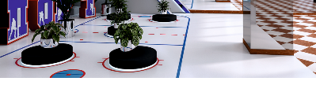 | Пол | Общий габарит изделия ШхВ: 6550х7000мм  Назначение: использование в помещениях, для  размещения на горизонтальной поверхности (пол).  Характеристики  Вид материала основы: кварц виниловая плитка, монтируется к поверхности пола при помощи жидких гвоздей. Обрезается по периметру равномерно по краю плинтуса. Поверх кварц виниловая плитка закатана мягкой мономерной каландрированной ПВХ-плёнкой, которая заламинирована каландрированной ПВХ-плёнкой с перманентным клеевым слоем, с песочной текстурой, создающей противоскользящий эффект и защищает изображение от стирания. Нанесение изображения наносится методом ультрафиолетовой печати.  Материалы не поддерживают самостоятельное горение, устойчивы к уф излучению, не подвержены гниению. | 1

